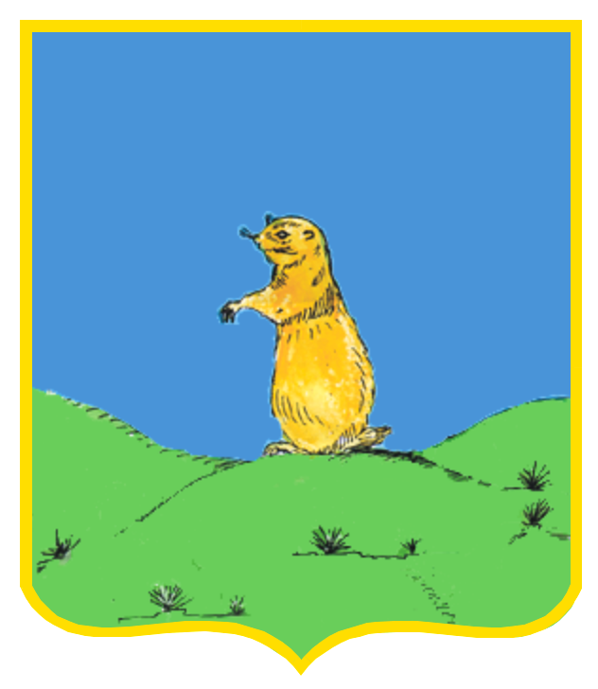
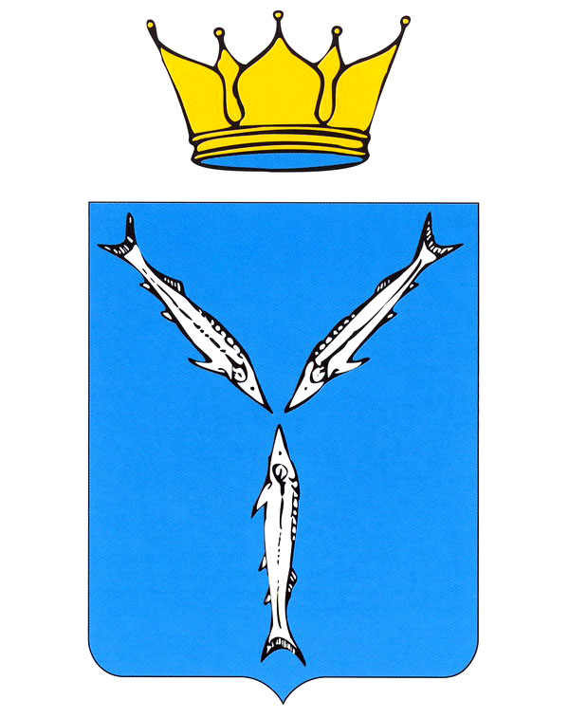

СОБРАНИЕ ДЕПУТАТОВ
МУНИЦИПАЛЬНОГО ОБРАЗОВАНИЯ
ГОРОДА ШИХАНЫ САРАТОВСКОЙ ОБЛАСТИ

Р Е Ш Е Н И Е

от 25.06.2020 г. № 5-71-1

«О передаче муниципального бюджетного
учреждения дополнительного образования
«Детская школа искусств №2» города Шиханы
в государственную собственность
Саратовской области»

В целях выполнения пункта 2 Перечня Поручений Президента РФ от 25 декабря 2017 года № ПР-2692, в соответствии с Федеральным законом от 06.10.2003 г. №131-ФЗ «Об общих принципах организации местного самоуправления в Российской Федерации», Постановлением Правительства РФ от 13.06.2006 г. №374 «О перечнях документов, необходимых для принятия решения о передаче имущества из федеральной собственности в собственность субъекта Российской Федерации или муниципальную собственность из собственности субъекта Российской Федерации в федеральную собственность или муниципальную собственность, из муниципальной собственности в федеральную собственность или собственность субъекта Российской Федерации», Распоряжением Правительства Саратовской области от 24.05.2019 г. №105-Пр «Об утверждении Плана мероприятий («дорожной карты») по принятию муниципальных учреждений дополнительного образования в сфере культуры в государственную собственность Саратовской области» и на основании Устава муниципального образования города Шиханы Саратовской области, Собрание депутатов
РЕШИЛО:
1. Передать из муниципальной собственности муниципального образования города Шиханы в государственную собственность Саратовской области муниципальное бюджетное учреждение дополнительного образования «Детская школа искусств №2» города Шиханы.

- Опубликовать настоящее решение в газете «Шиханские новости» и разместить на официальном сайте муниципального образования города Шиханы.

- Настоящее решение вступает в силу cо дня его опубликования.

Глава муниципального Председатель Собрания
образования город Шиханы депутатов города Шиханы

А.Е. Татаринов О.М. Соколова

